MOBILITES DE L’ENSEIGNEMENT SUPERIEUR
AC 131 ET 171

CONVENTION 2024

KIT MOBILITE DE STAGE
(SMT)

- Contrat entre bénéficiaire et participant
- Contrat pédagogique
- Charte de l’étudiant Erasmus+

Ne complétez que les informations présentes dans les rectangles bleus

Annexe 6 : contrat entre bénéficiaire et participant
Code projet : 2024-1-FR01-KA131-HED-000201128

[This template is applicable for participants taking part in any mobility activities in the higher education sector (KA131 and KA171). The text in yellow is guidance for using this grant agreement template. Please remove this text once the document is completed. The field in grey should be replaced by the relevant information for each case. Options [in green square brackets] mean that the applicable option must be chosen, and not chosen options must be deleted.
The content of the template sets minimum requirements and as such, they must not be deleted. This template can be complemented by the NA or by the beneficiary/HEI/sending/receiving organisation]
Ce modèle concerne les participants prenant part à des activités de mobilité dans le secteur de l'enseignement supérieur (KA131 et KA171). Le texte en jaune est un guide pour l'utilisation de ce modèle de contrat. Veuillez supprimer ce texte une fois le document complété. Les champs en gris doivent être remplacés par les informations pertinentes pour chaque cas. Les options [entre crochets verts] signifient que l'option applicable doit être choisie et que les options non choisies doivent être supprimées.
Le contenu du modèle fixe les exigences minimales qui à ce titre, ne doivent pas être supprimées. Ce modèle peut être complété par l'AN ou par le bénéficiaire/l’organisme d’envoi/d’accueil.

Field : Higher Education
Domaine : enseignement supérieur

Academic year : 20…../20…..
Année académique : 20…../20……

Erasmus+ mobility ID number: [if available – or n/a]
Numéro d'identification de la mobilité Erasmus : [si disponible – ou N/A]

PREAMBLE / PREAMBULE

This Agreement (‘the Agreement’) is between the following parties / Ce contrat (“le contrat”) est conclu entre les parties suivantes :

on the one part, d’une part

the Organisation (‘the organisation’), l’organisme (« l’organisme »),

[Option for outgoing mobility:
Full official name of the beneficiary organisation/consortium/sending institution and Erasmus code if applicable]
[Option pour les mobilités sortantes :
Nom officiel complet de l’organisme/consortium/organisme d'envoi bénéficiaire et code Erasmus le cas échéant]

[Option for incoming mobility including incoming invited staff from enterprises:
Full official name of the beneficiary organisation/consortium/receiving institution and Erasmus code if applicable]
[Option pour la mobilité entrante, y compris le personnel d’entreprise invité:
Nom officiel complet de l’organisme / consortium / organisme d’accueil et code Erasmus le cas échéant]

Adresse : 61 avenue du général de Gaulle, 94010 Créteil
Email: aidealamobililte@u-pec.fr
represented for the purposes of signature of this agreement by [forename and surname, function]
représenté pour la signature de cet accord par Jean Luc Dubois-Randé, Président

and on the other part, et d’autre part,
the ‘participant’, le “participant”

[prénom et nom]
résidant à l’adresse : [adresse officielle complète]
Date de naissance : Téléphone :
Email :

[Option for participants receiving financial support from Erasmus+, except those receiving only a zero-grant from EU funds, if a European bank account is available:
[Option pour les participants recevant une aide financière Erasmus+, exception faite des non-allocataires, s’ils disposent d’un compte bancaire européen :
Bank account where the financial support should be paid:
Numéro de compte bancaire sur lequel l’aide financière sera versée :
Bank account holder:
Titulaire du compte :
Bank name / Nom de la banque :
Clearing/BIC/SWIFT number :
Account/IBAN number :

The parties referred to above have agreed to enter into this Agreement.
Les parties mentionnées ci-dessus sont convenues de conclure le présent accord.
The Agreement is composed of:
Le contrat est composé de :
Terms and Conditions / Conditions générales
Annex 1: [Erasmus+ learning agreement for student mobility for studies/ Erasmus+ learning agreement for student mobility for traineeships/ Erasmus+ mobility agreement for staff mobility for teaching/ Erasmus+ mobility agreement for staff mobility for training]
Annexe 1 : [Contrat pédagogique Erasmus+ pour la mobilité d’études des étudiants/ contrat pédagogique Erasmus+ pour la mobilité de stage des étudiants/ contrat de mobilité Erasmus+ pour la mobilité d’enseignement / contrat de mobilité Erasmus+ pour la mobilité de formation des personnels]

[Option for students only: Annex 2: Erasmus Student Charter]
[Option pour les étudiants : Annexe 2: Charte de l’étudiant Erasmus]
The terms set out in the Terms and Conditions will take precedence over those set out in the annex.
Les conditions générales prévalent sur les annexes.

The participant receives (choose one) / Le participant est (cocher une case) :
☒ a financial support from Erasmus+ EU funds / allocataire de fonds européens Erasmus +
☐ a zero-grant / non-allocataire de fonds européens Erasmus +
☐ a partial financial support from Erasmus+ EU funds [not applicable to KA171 mobility]
partiellement allocataire de fonds européens Erasmus + [non applicable pour l’AC171]

Total amount includes (delete non-applicable options)/ L’allocation totale comprend : (supprimer les options non applicables)

X Base amount for individual support for long-term physical mobility / Allocation de base pour la contribution aux frais de séjour des mobilités physiques longues
☐ Base amount for individual support for short-term physical mobility / Allocation de base pour la contribution aux frais de séjour des mobilités physiques courtes
☐ Top-up amount for students with fewer opportunities on long-term mobility / Complément pour étudiant avec moins d’opportunités mobilité longue
☐ Top-up amount for students with fewer opportunities on short-term mobility / Complément pour étudiant avec moins d’opportunités mobilité courte
☐ Top-up amount for traineeships [not applicable to KA171 mobility]/ Complément applicable aux mobilités de stage [non applicable pour l’AC171]
☐ Travel support (green travel or non green travel amount) / Frais de voyage (écoresponsable ou standard)
☐ Travel days (additional individual support days) / Jours de voyage (jours supplémentaires à la contribution aux frais de séjour)
☐ Exceptional cost for expensive travel (based on real costs) [not applicable to KA171 mobility]/ Coûts exceptionnels pour frais de voyage élevés (basés sur les frais réels) [non applicable pour l’AC171]
☐ Inclusion support (based on real costs) / Soutien complémentaire pour l’inclusion (basé sur frais réels)

TERMS AND CONDITIONS / CONDITIONS GENERALES

ARTICLE 1 – SUBJECT OF THE AGREEMENT / OBJET DU CONTRAT

1.1 This agreement sets out the rights and obligations and terms and conditions applicable to the financial support awarded to carry out a mobility activity under the Erasmus+ Programme.
Le présent contrat définit les droits et obligations ainsi que les conditions applicables au soutien financier accordé pour la réalisation d'une activité de mobilité dans le cadre du programme Erasmus+.

1.2 The organisation will provide support to the participant for undertaking a mobility activity.
L’organisme apportera son soutien au participant dans la mise en œuvre d’une activité de mobilité.

1.3 The participant accepts the support or the provision of services as specified in article 3 and undertakes to carry out the mobility activity as described in the Annex I.
Le participant accepte l’aide financière ou les prestations de services indiquées à l’article 3 et s’engage à réaliser le programme de mobilité tel que défini dans l’annexe I.

1.4 Amendments to this grant agreement will be requested and agreed by both parties through a formal notification by letter or by electronic message.
Tout avenant à ce contrat devra être demandé et accepté par les deux parties de manière formelle, par voie postale ou électronique.

ARTICLE 2 – ENTRY INTO FORCE AND DURATION OF MOBILITY
PRISE D’EFFET DU CONTRAT ET DUREE DE LA MOBILITE

2.1 The grant agreement will enter into force on the date when the last of the two parties signs this grant agreement.
Le contrat prend effet à la date de signature de la dernière des deux parties.

2.2 La période de mobilité commencera le [date] et se terminera le [date].

2.3 The period covered by the grant agreement includes:
La période couverte par le contrat comprend :
- a physical mobility period from [date] to [date], equal to [number of mobility days] days
une période de mobilité physique du [date] au [date], correspondant à [nombre de jours de mobilité] jours
- [Option […] funded travel days]
[Option […] jours de voyage financés]
- [Option for blended mobility: a virtual component from [date] to [date]]
[Option pour les mobilités hybrides : une composante virtuelle du [date] au [date]]

2.4 The [choose what is applicable: transcript of Records/traineeship certificate/certificate of attendance (or statement attached to these documents)] shall provide the confirmed start and end dates of duration of the mobility period, including the virtual component.
[choisir le document applicable : Le relevé de notes/l’attestation de stage/l’attestation de présence (ou tout justificatif annexé à ce document) devra comporter les dates effectives de début et de fin de mobilité, y compris celles de la composante virtuelle.

ARTICLE 3 – FINANCIAL SUPPORT / AIDE FINANCIERE

3.1 The financial support is calculated following the funding rules indicated in the Erasmus+ Programme Guide [2024 version].
L’aide financière est calculée sur la base des règles financières du guide du programme Erasmus+ [version 2024].

3.2 The participant will receive a financial support from Erasmus+ EU funds for […] days [The number of days will be equal to the duration of the physical mobility period plus travel days; if the participant will not receive financial support for a part or the entire mobility period, this number of days are to be adjusted accordingly]
Le participant recevra une aide financière des fonds Erasmus+ de l'UE pour [...] jours [Le nombre de jours sera égal à la durée de la période de mobilité physique plus les jours de voyage ; si le participant ne reçoit pas d'aide financière pour une partie ou la totalité de la période de mobilité, ce nombre de jours doit être ajusté en conséquence].

3.3 The participant may submit a request concerning the extension of the physical mobility period up to the maximum activity duration set out in the Erasmus+ Programme Guide of […] days [to be completed by the beneficiary according to the Erasmus+ Programme Guide rules]. If the organisation agrees to extend the duration of the mobility period, the agreement will be amended accordingly.
Le participant peut soumettre une demande de prolongation de la période de mobilité physique dans la limite de la durée maximum fixée dans le guide du programme Erasmus+ de [...] jours [à compléter par le bénéficiaire conformément aux règles du guide du programme Erasmus+]. Si l'organisme accepte de prolonger la durée de la période de mobilité, le contrat sera modifié en conséquence.

3.4 [Option for students, NA/beneficiary shall select Option 1 or Option 3] Option pour les étudiants : sélectionner Option 1 ou 3
[Option for staff, NA/beneficiary shall select Option 1, Option 2 or Option 3] Option pour les personnels : sélectionner Option 1, 2 ou 3

[Option 1:
The organisation shall provide the participant the total financial support for the mobility period [Option if applicable: and travel days] in the form of a payment of EUR […]/ Option for zero-grant participants 0]
L’organisme versera au participant une aide financière totale pour la période de mobilité [Option si applicable: et jours de voyage] d’un montant de […….] euros / Option pour les participants non allocataires 0]
[Option 2:
The organisation shall provide the participant with the required support in the form of direct provision of the needed support services. The organisation shall ensure that the provision of services will meet the necessary quality and safety standards.]
L’organisme fournira au participant l'aide requise sous la forme d'une prestation directe des services nécessaires. L’organisme veillera à ce que la prestation de services réponde aux normes de qualité et de sécurité requises].
[Option 3:
The organisation shall provide the participant with the required support in the form of a payment of the following amount EUR […] and in the form of direct provision of: [travel/subsistence]. The organisation shall ensure that the direct provision of services will meet the necessary quality and safety standards.]
L’organisme accordera au participant une aide financière sous forme de paiement d’un montant de [……] euros et prendra directement en charge les frais de [voyage/séjour]. L’organisme devra s’assurer que les prestations fournies répondent aux normes de qualité et de sécurité requises.]

TABLEAU INDICATIF DES MONTANTS MENSUELS ERASMUS POUR L’ANNEE 2023/24



Nouveauté : vous bénéficiez de frais de voyage calculés sur le nombre de km. Ce montant est plus élevé si vous faites une mobilité verte.
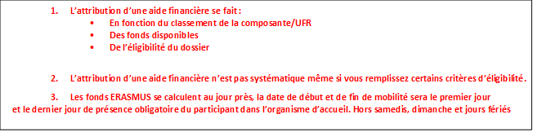


3.5 The contribution towards costs incurred in connection with travel or inclusion needs ([choose what is applicable:] [inclusion support, exceptional costs for expensive travel, travel support, top-up for fewer opportunities]), shall be based on the supporting documents provided by the participant.
La contribution aux coûts liés au voyage ou à l’inclusion (au choix si applicable : soutien complémentaire à l’inclusion au frais réels, frais exceptionnels pour frais de voyage élevés, frais de voyage, complément inclusion participants avec moins d’opportunité) se fera sur présentation de justificatifs par le participant.

ARTICLE 4 – ELIGIBILITY OF COSTS / COUTS ELIGIBLES

4.1 In order to be eligible the costs must be actually used or produced by the participant in the period set out in Article 2 and/or be necessary for implementing the activity in the Annex. The costs must comply with the applicable national law on taxes, labour and social security.
Pour être éligibles, les coûts doivent être effectivement utilisés ou produits par le participant au cours de la période visée à l'article 2 et/ou être nécessaires à la mise en œuvre de l'activité indiquée dans l'annexe 1. Les coûts doivent être conformes à la législation nationale applicable en matière de fiscalité, de travail et de sécurité sociale.

4.2 Regarding actual costs (e.g. inclusion support) they must be based on supporting document such as invoices, receipts, etc.
En ce qui concerne les coûts réels (par exemple, l'aide à l'inclusion), ils doivent être basés sur des documents justificatifs tels que des factures, des reçus, etc.

4.3 The financial support may not be used to cover costs for activities already funded by Union funds. It is nonetheless compatible with any other source of funding. This includes a salary that the participant could receive for their traineeship or teaching activities, or for any work outside their mobility activities as long as they carry out the activities foreseen in Annex 1.
Le soutien financier ne peut être utilisé pour couvrir les coûts d'activités déjà financées par des fonds de l'Union. Il est néanmoins compatible avec toute autre source de financement. Cela inclut un salaire que le participant pourrait recevoir pour son stage ou ses activités d'enseignement, ou pour tout travail en dehors de ses activités de mobilité, pour autant qu'il réalise les activités prévues à l'annexe 1.

4.4 The participant may not claim reimbursement for currency exchange losses or bank costs charged by the participant’s bank for transfers from the sending organisation.
Le participant ne peut pas demander le remboursement des frais de change ou des frais bancaires facturés par sa banque pour les virements effectués par l'organisme d'envoi.

ARTICLE 5 – PAYMENT ARRANGEMENTS / MODALITES DE PAIEMENT
[Option if in Article 3.4 Option 1 or 3 are selected]
[Option si à l’article 3.4 les options 1 ou 3 sont sélectionnées]
5.1 [Option for outgoing mobility/Option pour les mobilités sortantes
Payment shall be made to the participant no later than (whichever comes first):
- 30 calendar days after the signature of the agreement by both parties
- [NA/beneficiary to choose one option:
- the start date of the mobility period
- [N/A for participants receiving the top-up for fewer opportunities or inclusion support]upon receipt of confirmation of arrival by the participant]
Le paiement devra être fait au plus tard (selon l’option qui interviendra en premier) :
- 30 jours calendaires après la signature du contrat par les 2 parties
- [option à choisir par AN/bénéficiaire:
- la date de début de la période de mobilité
- [non-applicable pour les participants bénéficiant du complément inclusion mensuel ou aux frais réels] : à réception de la confirmation d’arrivée du participant]

[Option for incoming mobility/option pour les mobilités entrantes
The participant shall receive individual and travel support, if applicable, in a timely manner after the arrival of the participant.
Le participant recevra le soutien financier, si applicable, à son arrivée dans un délai convenable.]

The payment shall be made to the participant representing […%] [organisation to choose between 70% and 100%] of the amount specified in Article 3. In case the participant did not provide the supporting documents in time, according to the funding organisation's timeline, a later payment of the pre-financing can be exceptionally accepted, based on justified reasons.
Le paiement fait au participant devra représenter[…%] [l’organisme doit choisir entre 70 % and 100 %] du montant spécifié à l’article 3. Dans le cas où le participant ne fournit pas les documents requis dans les délais impartis fixés par l’organisme financeur, un report du délai de paiement du préfinancement pourra être exceptionnellement accepté s’il est justifié.

[Option if the payment under Article 5.1 is lower than 100% of the financial support
[Option si le paiement de l’aide financière indiqué à l’article 5.1 est inférieur à 100 %]
5.2 The submission of the participant report via the online EU Survey tool shall be considered as the participant's request for payment of the balance of the financial support. The organisation shall have [Option for outgoing mobility: 45] [Option for incoming mobility: 20] calendar days to make the balance payment or to issue a recovery order in case a reimbursement is due.
La soumission en ligne du rapport du participant via l’outil EU survey sera considérée comme demande de paiement du solde par le participant. L’organisme disposera de [option pour les mobilités sortantes : 45] [option pour les mobilités entrantes : 20] jours calendaires pour effectuer le versement du solde ou émettre un ordre de reversement en cas de remboursement.

[Option if in Article 3.4 Option 2 is selected : Not applicable]
[Option si à l’article 3.4 l’option 2 est sélectionnée : Non applicable]

ARTICLE 6 – RECOVERY / RECOUVREMENT

6.1 The financial support or part thereof shall be recovered by the sending organisation if the participant does not comply with the terms of the agreement. If the participant terminates the agreement before it ends, the participant shall have to return the amount of the grant already paid, except if agreed differently with the sending organisation. The latter shall be reported by the sending organisation and accepted by the National Agency.
Le soutien financier ou une partie de celui-ci est récupéré par l’organisme financeur si le participant ne respecte pas les termes du contrat. Si le participant met fin au contrat avant son terme, il devra restituer le montant de la subvention déjà versée, sauf s'il en a été convenu autrement avec l’organisme financeur. Ce cas devra être signalé par l’organisme financeur et accepté par l'Agence nationale.

ARTICLE 7 – INSURANCE / ASSURANCE

7.1 The organisation shall make sure that the participant has adequate insurance coverage either by providing itself the insurance, or by making an agreement with the receiving organisation for the latter to provide the insurance, or by providing the participant with the relevant information and support to take an insurance on their own. [In case the receiving organisation is identified as the responsible party in art 7.3, a specific document will be attached to this grant agreement defining the conditions of the insurance provision and including the consent of the receiving organisation.]
L’organisme devra s’assurer que le participant bénéficie d’une couverture adéquate en matière d’assurances, soit en lui fournissant les assurances nécessaires, soit en ayant un accord avec l’organisme d’accueil afin que ce dernier couvre le participant, ou en apportant au participant l’information et l’aide afin qu’il puisse contracter une assurance par ses propres moyens. [Dans le cas où l’organisme d’accueil est identifié comme la partie responsable à l'article 7.3, un document spécifique devra être joint au présent contrat, définissant les conditions d'assurance et incluant le consentement de l'organisme d’accueil.]

7.2 Insurance coverage shall include at minimum a health insurance, [mandatory for traineeships and optional for other mobilities] :
a liability insurance and an accident insurance]. [Explanation: In the case of intra-EU mobility, the participant’s national health insurance will include a basic coverage during their stay in another EU country through the European Health Insurance Card. However, this coverage may not be sufficient for all situations, for example in case of repatriation or special medical intervention or in case of international mobility. In that case, a complementary private health insurance may be needed. Liability and accident insurances cover damages caused by the participant or to the participant during their stay abroad. Varying regulation of these insurances is in place in different countries and participants run the risk of not being covered by standard schemes, for example if they are not considered to be employees or formally enrolled at the receiving organisation. In addition to the above, insurance against loss or theft of documents, travel tickets and luggage is recommended. The National Agency may amend Article 7.2 if there is a justification to adapt the default requirements to the national context.]
[It is recommended to also include the following information] : [Insurance provider(s), insurance number and insurance policy]

La couverture devra inclure au minimum une assurance santé, [obligatoire pour les mobilités de stage et optionnel pour les autres types de mobilité] : une assurance responsabilité civile et assurance accident du travail.
[Explications : dans le cas d’une mobilité intra européenne, l’étudiant est couvert par son régime de sécurité sociale étudiant pour la prise en charge de base des soins médicaux lors de son séjour à l’étranger, par le biais de la Carte Européenne d’Assurance Maladie (CEAM). Cependant, cette couverture peut s’avérer insuffisante dans certaines situations, notamment pour un rapatriement ou une intervention médicale spécifique ou dans le cadre d’une mobilité internationale hors Europe. Dans ce cas, une assurance santé complémentaire peut s’avérer nécessaire. Les assurances responsabilité civile et accident du travail couvrent les dommages causés par le participant ou au participant pendant son séjour. La réglementation de ces assurances varie d'un pays à l'autre et les participants courent le risque de ne pas être couverts par les régimes standards, par exemple s'ils ne sont pas considérés comme des employés ou officiellement inscrits dans l’organisme d'accueil. De plus, il est recommandé de souscrire une assurance contre la perte ou le vol de documents, de billets de voyage et de bagages. L'Agence nationale peut modifier l'article 7.2 s'il est justifié d'adapter les exigences par défaut au contexte national.]
Il est recommandé d’indiquer les informations suivantes : compagnie d’assurance type et numéro de police.

7.3 The responsible party for taking the insurance coverage is: [the organisation OR the participant OR the receiving organisations]
[In the case of separate insurances, the responsible parties may be different and will be listed here according to their respective responsibilities].
La partie responsable de la souscription de l’assurance est : [l’organisme d’envoi OU le participant OU l’établissement d’accueil].
En cas d'assurances distinctes, les parties responsables peuvent être différentes et seront énumérées ici en fonction de leurs responsabilités respectives.

ARTICLE 8 – LANGUAGE LEVEL AND ONLINE LANGUAGE SUPPORT (OLS)
NIVEAU LINGUISTIQUE ET AIDE LINGUISTIQUE EN LIGNE

8.1 The participant may carry out the OLS language assessment in the language of mobility (if available) before the mobility period and make use of the language courses available on the OLS platform (EU ACADEMY).
Le participant peut effectuer l'évaluation linguistique OLS dans la langue de mobilité (si elle est disponible) avant la période de mobilité et utiliser les cours de langue disponibles sur la plateforme OLS (EU ACADEMY).

[Optional-only if not included in the Learning Agreement
[Optionnel si non indiqué dans le contrat pédagogique
8.2 The level of language competence in [main language of instruction/work to be specified] that the participant already has or agrees to acquire by the start of the mobility period is:
Le niveau de compétence linguistique en [indiquer la langue d’enseignement/travail] que le participant possède ou s’engage à acquérir avant le début de la mobilité est :
A1☐ A2☐ B1☐ B2☐ C1☐ C2☐ ]

ARTICLE 9 – PARTICIPANT REPORT / RAPPORT DU PARTICIPANT

9.1 The participant shall complete and submit the participant report on their mobility experience (via the online EUSurvey tool) within [Option for incoming long-term student mobility: 10 / Option for all other mobilities: 30] calendar days upon receipt of the invitation to complete it. Participants who fail to complete and submit the online participant report may be required by their organisation to partially or fully reimburse the financial support received.
Le participant devra compléter et soumettre le rapport du participant (via l’outil en ligne EU Survey), dans un délai de [Option pour les mobilités entrantes de longue durée : 10 / Option pour les autres types de mobilités : 30] jours calendaires suivant la réception de l’invitation à le faire. Les participants qui ne complètent pas et qui ne soumettent pas leur rapport seront susceptibles de rembourser partiellement ou intégralement l’aide financière reçue à l’organisme financeur.

[Option for students mobility for studies
[Option pour les mobilités d’études
9.2 A complementary online survey may be sent to the participant allowing for full reporting on recognition issues.
Un rapport en ligne complémentaire portant sur les questions de reconnaissance pourra être envoyé au participant.]

ARTICLE 10 – ETHICS AND VALUES / ETHIQUE ET VALEURS

10.1 The mobility activity must be carried out in line with the highest ethical standards and the applicable EU, international and national law on ethical principles.
L'activité de mobilité doit être menée dans le respect des normes éthiques les plus élevées et des législations européenne, internationale et nationale applicables en matière de principes éthiques.

10.2 The participant must commit to and ensure the respect of basic EU values (such as respect for human dignity, freedom, democracy, equality, the rule of law and human rights, including the rights of minorities).
Le participant doit s'engager à respecter les valeurs fondamentales de l'UE (telles que le respect de la dignité humaine, de la liberté, de la démocratie, de l'égalité, de l'État de droit et des droits de l'homme, y compris les droits des minorités) et veiller à ce qu'elles soient respectées.
10.3 If a participant breaches any of its obligations under this Article, the grant may be reduced or not paid.
Si un participant manque à l'une des obligations qui lui incombent en vertu du présent article, l'allocation peut être réduite ou non payée.

ARTICLE 11 – DATA PROTECTION / PROTECTION DES DONNEES

11.1 Any personal data under the agreement will be processed under the responsibility of the data controller identified in the privacy statement in accordance with the applicable data provision legislation, in particular Regulation 2018/1725 and related national data protection acts and for the purposes set out in the Privacy Statement available at: https://webgate.ec.europa.eu/erasmus-esc/index/privacy-statement.
Toute donnée personnelle dans le cadre de l'accord sera traitée sous la responsabilité du responsable du traitement des données identifié dans la déclaration de confidentialité, conformément à la législation applicable en matière de protection des données, en particulier le règlement 2018/1725 et les lois nationales relatives à la protection des données, et aux fins énoncées dans la déclaration de confidentialité disponible à l'adresse suivante : https://webgate.ec.europa.eu/erasmus-esc/index/privacy-statement

11.2 Such data will be processed solely in connection with the implementation and follow-up of the agreement by the sending organisation, the National Agency and the European Commission, without prejudice to the possibility of passing the data to the bodies responsible for inspection and audit in accordance with EU legislation (Court of Auditors or European Antifraud Office (OLAF)).
Ces données seront traitées uniquement dans le cadre de la mise en œuvre et du suivi de la convention par l'organisme d'envoi, l'agence nationale et la Commission européenne, sans préjudice quant à la possibilité de transmission de ces données aux organes chargés du contrôle et de l'audit conformément à la législation de l'UE (Cour des comptes ou Office européen de lutte antifraude (OLAF)).

11.3 The participant may, on written request, gain access to his personal data and correct any information that is inaccurate or incomplete. The participant should address any questions regarding the processing of his/her personal data to the sending organisation and/or the National Agency. The participant may lodge a complaint against the processing of his personal data to the European Data Protection Supervisor with regard to the use of the data by the European Commission.
Le participant peut, sur demande écrite, avoir le droit d’accéder à ses données personnelles pour les modifier en cas d’erreur et pour les compléter. Il adressera toute question concernant l’utilisation de ses données personnelles à l’établissement d’origine et/ou à l’Agence nationale. Le participant peut porter plainte contre l’utilisation de ses données personnelles auprès du Contrôleur européen de protection des données (CEPD) en ce qui concerne l’utilisation de celles-ci par la Commission européenne.

ARTICLE 12 – AGREEMENT SUSPENSION / SUSPENSION DU CONTRAT

12.1 The agreement may be suspended by initiative of the participant or of the organisation if exceptional circumstances — in particular force majeure (see Article 16) — make implementation impossible or excessively difficult. The suspension will take effect on the day agreed by written notification by the parties. The agreement may be resumed afterwards.
L'accord peut être suspendu à l'initiative du participant ou de l'organisme si des circonstances exceptionnelles - notamment de force majeure (voir article 16) - en rendent l'exécution impossible ou excessivement difficile. La suspension prend effet le jour convenu par notification écrite des parties. L'accord peut être repris par la suite.

12.2 The organisation may — at any moment — suspend the agreement, if the participant has committed or is suspected of having committed:
- substantial errors, irregularities or fraud or
- serious breach of obligations under this agreement or during its award (including improper implementation of the action, submission of false information, failure to provide required information, breach of ethics rules (if applicable), etc.).
L'organisme peut, à tout moment, suspendre l'accord si le participant a commis ou est soupçonné d'avoir commis :
a) des erreurs substantielles, des irrégularités ou des fraudes, ou
b) un manquement grave aux obligations découlant de la présente convention ou au cours de son attribution (y compris la mise en œuvre incorrecte de l'action, la présentation de fausses informations, le manquement à l'obligation de fournir les informations requises, le manquement aux règles d'éthique (le cas échéant), etc.).

12.3 Once circumstances allow for implementation to resume, the parties must immediately agree on the resumption date (one day after suspension end date). The suspension will be lifted with effect from the suspension end date.
Lorsque les circonstances permettent la reprise de la mise en œuvre, les parties doivent immédiatement convenir de la date de reprise (un jour après la date de fin de la suspension). La suspension sera levée à compter de la date de fin de la suspension.

12.4 During the suspension, no financial support will be paid to the participant.
Pendant la suspension, aucune aide financière ne sera versée au participant.

12.5 The participant may not claim damages due to suspension by the organisation.
Le participant ne peut prétendre à des dommages et intérêts du fait de la suspension par l'organisme.

ARTICLE 13 – TERMINATION OF THE AGREEMENT / RESILIATION DU CONTRAT

13.1 The agreement may be terminated by either party if circumstances arise that render the execution of the agreement impracticable, impossible or excessively difficult.
L'accord peut être résilié par l'une ou l'autre des parties si des circonstances qui surviennent rendent l'exécution de l'accord irréalisable, impossible ou excessivement difficile.

13.2 In case of termination by the participant due to force majeure (article 16), the participant will be entitled to receive at least the amount of the financial support corresponding to the actual duration of the activity period. Any remaining funds will have to be recovered.
Si la résiliation est due à un cas de force majeure (article 16), le participant pourra recevoir au moins le montant du soutien financier correspondant à la durée réelle de la période d’activité. Le financement restant devra être remboursé.

13.3 In the event of serious breach of obligations or if the participant has committed irregularities, fraud, corruption, or is involved in a criminal organisation, money laundering, terrorism-related crimes (including terrorism financing), child labour or human trafficking the organisation may terminate the agreement by formally notifying the other party.
En cas de manquement grave aux obligations ou si le participant a commis des irrégularités, fraude, corruption ou est impliqué dans une organisation criminelle, un blanchiment d'argent, des crimes liés au terrorisme (y compris le financement du terrorisme), le travail des enfants ou la traite des êtres humains, l'organisme peut mettre fin à l'accord en le notifiant officiellement à l'autre partie.

13.4 The organisation reserves the right to initiate a court action if any requested refund is not voluntarily issued within the deadline notified to the participant by registered letter.
L'organisme se réserve le droit d'intenter une action en justice si le remboursement demandé n'est pas effectué volontairement dans le délai notifié au participant par lettre recommandée.

13.5 The termination will take effect on the date specified in the notification; ‘termination date’.
La résiliation prendra effet à la date spécifiée dans la notification ; « date de résiliation ».

13.6 The participant may not claim damages due to termination by the organisation.
Le participant ne peut prétendre à des dommages et intérêts du fait de la résiliation par l'organisme.

ARTICLE 14 – CHECKS AND AUDITS / VERIFICATIONS ET AUDITS

14.1 The parties of the agreement undertake to provide any detailed information requested by the European Commission, the National Agency of France or by any other outside body authorised by the European Commission or the National Agency of France to check that the mobility period and the provisions of the agreement are being properly implemented.
Les contractants s’engagent à fournir toute information détaillée demandée par la Commission européenne, l’Agence nationale française ou tout autre organisme extérieur accrédité par la Commission européenne et l’Agence nationale française pour vérifier que la période de mobilité et les dispositions prévues au contrat ont été mises en œuvre de manière conforme.

14.2 Any finding related to the agreement may lead to the measures set in Article 6 or to further legal action in the terms of the applicable national law.
Toute constatation relative à l'accord peut donner lieu aux mesures prévues à l'article 6 ou à d'autres actions en justice dans les conditions prévues par le droit national applicable.

ARTICLE 15 – DAMAGES / DOMMAGES

15.1 Each party of this agreement exonerates the other from any civil liability for damages suffered by them or their staff as a result of performance of this agreement, provided such damages are not the result of serious and deliberate misconduct on the part of the other party or his staff.
Chaque partie contractante décharge l’autre partie contractante de toute responsabilité civile pour les dommages subis par elle-même ou son personnel résultant de l’exécution du présent contrat, pour autant que ces dommages ne résultent pas d’une faute grave et intentionnelle de l’autre partie contractante ou de son personnel.

15.2 The National Agency of France, the European Commission or their staff will not be held liable in the event of a claim under the agreement relating to any damage caused during the execution of the mobility period. Consequently, the National Agency of France or the European Commission will not entertain any request for indemnity of reimbursement accompanying such claim.
La responsabilité de l'Agence nationale française, de la Commission européenne ou de leur personnels ne sera pas engagée en cas d’action en réparation des dommages pendant la réalisation de la période de mobilité. En conséquence, l’Agence nationale française ou la Commission européenne ne donneront suite à aucune demande d’indemnité de remboursement en cas de réclamation.

ARTICLE 16 – FORCE MAJEURE / FORCE MAJEURE

16.1 A party prevented by force majeure from fulfilling its obligations under the agreement cannot be considered in breach of them.
Une partie empêchée par une force majeure de remplir ses obligations en vertu de l'accord ne peut être considérée comme les ayant enfreintes.

16.2 ‘Force majeure’ means any situation or event that:
- prevents either party from fulfilling their obligations under the agreement,
- was unforeseeable, exceptional situation and beyond the parties’ control,
- was not due to error or negligence on their part (or on the part of other participating entities involved in the action), and
proves to be inevitable in spite of exercising all due diligence.
On entend par « force majeure » toute situation ou tout événement qui :
- empêche l'une ou l'autre des parties de remplir ses obligations au titre de l'accord
- était imprévisible, exceptionnel et indépendant de la volonté des parties
- n'est pas dû à une erreur ou à une négligence de leur part (ou de la part d'autres entités participant à l'action), et
- s'avère inévitable malgré l'exercice de toute la diligence requise.

16.3 Any situation constituting force majeure must be formally notified to the other party without delay, stating the nature, likely duration and foreseeable effects.
Toute situation constituant un cas de force majeure doit être notifiée formellement et sans délai à l'autre partie, en précisant sa nature, sa durée probable et ses effets prévisibles.

16.4 The parties must immediately take all the necessary steps to limit any damage due to force majeure and do their best to resume implementation of the action as soon as possible.
Les parties doivent immédiatement prendre toutes les mesures nécessaires pour limiter les dommages dus à la force majeure et faire de leur mieux pour reprendre la mise en œuvre de l'action dès que possible.

ARTICLE 17 – LAW APPLICABLE AND COMPETENT COURT / LOI APPLICABLE ET TRIBUNAL COMPETENT

17.1 The Agreement is governed by the French law.
Ce contrat est régi par le droit français.

17.2 The competent court determined in accordance with the applicable national law will have sole jurisdiction to hear any dispute between the organisation and the participant concerning the interpretation, application or validity of this agreement, if such dispute cannot be settled amicably.
Le tribunal compétent déterminé conformément à la législation nationale applicable sera seul compétent pour entendre tout litige entre l’établissement et le participant concernant l’interprétation, l’application ou la validité de ce contrat, si ce litige ne peut pas être réglé à l’amiable

ARTICLE 18 – ENTRY INTO FORCE / LOI APPLICABLE ET TRIBUNAL COMPETENT

The agreement will enter into force on the last date of signature by the parties.
L'accord entrera en vigueur à la date de signature de la dernière des 2 parties.

SIGNATURES

For the participant: [Name – Forename] For the organisation: [Name – Forename – Function]
Le participant [Nom – Prénom] Pour l’organisme [Nom – Prénom – Fonction]

Done at [place], [date] Done at [place], [date]
Fait à [lieu], le [date] Fait à [lieu], le [date]

Signature : Signature :

REMPLACER PAR LA CONVENTION DE STAGE ESTAGE
Annexe I
ERASMUS+ LEARNING AGREEMENT – STUDENT MOBILITY FOR TRAINEESHIPS
CONTRAT PEDAGOGIQUE – MOBILITE ETUDIANTE DE STAGE
Academic year/Année académique 20../20..
Trainee  Stagiaire | Last name(s)  Nom(s) | First name(s)  Prénom(s) | Date of birth  Date de naissance | Nationality  Nationalité | Gender [Male/Female/Undefined]  Genre [M/F/Non défini] | Level of education (EQF level)  Niveau d’études (niveau CEC) |  | Field of education  Domaine d’études
Beneficiary organisation  Organisme bénéficiaire | Name  Nom | Faculty/ Department  Faculté/  Département | Erasmus code  (if applicable)  Code Erasmus  (si applicable) | Address  Adresse | Country  Pays | Contact* person name; email  Nom de la personne de contact ; adresse mail
Sending Institution  [only if different from Beneficiary Organisation  Organisme d’envoi  [seulement si different de l’organisme bénéficiaire] | Name  Nom | Faculty/ Department  Faculté/  Département | Erasmus code  (if applicable)  Code Erasmus  (si applicable) | Address  Adresse | Country  Pays | Contact person name; email  Nom de la personne de contact ; email
Receiving Organisation  Organisme  d’accueil | Name  Nom | Department  Département | Address; website  Adresse ; site internet | Country  Pays | Size  Taille | Contact person name; position; e-mail  Nom de la personne de contact ; fonction ; email | Mentor name; position;  e-mail  Nom du tuteur ; fonction ; email
Receiving Organisation  Organisme  d’accueil |  |  |  |  | ☐ < 250 employees  < 250 employés  ☐ > 250 employees  >250 employés

BEFORE THE MOBILITY – AVANT LA MOBILITE
Table A - Traineeship Programme at the Receiving Organisation
Tableau A – programme de stage dans l’organisme d’accueil

Planned period of the physical component: [day (optional)/month/year] ……………. to [day (optional)/month/year] …………….
Période de mobilité physique prévue : [jour (optionnel)/mois/année] …………….……..à [jour (optionnel)/mois/année]…………………

If applicable, planned period of the virtual component: [day (optional)/month/year] ……………. to [day (optional)/month/year] …………….
Si applicable, période d’activité virtuelle prévue : de [mois/année] …………….……..à [mois/année]…………………

Traineeship title / Intitulé du stage : |  | Number of working hours per week:  Nombre d’heures travaillées par semaine :
Detailed programme of the traineeship (including the virtual component, if applicable)
Programme détaillé du stage (y compris la composante virtuelle, si applicable) :

Traineeship in digital skills : Yes ☐ No ☐
Stage dans le domaine des compétences numériques : oui ☐ non ☐

Knowledge, skills and competences to be acquired by the end of the traineeship (expected Learning Outcomes):
Connaissances, aptitudes et compétences à acquérir par le stagiaire au cours du stage (résultats d’apprentissage attendus) :

Monitoring plan / Plan de suivi :

Evaluation plan / Plan d’évaluation :

The level of language competence in ________ [indicate here the main language of work] that the trainee already has or agrees to acquire by the start of the mobility period is:
Le niveau de compétence linguistique en _____________ [indiquer ici la langue principale de travail] que le stagiaire possède ou s’engage à acquérir avant le début de la période de stage est :
A1 ☐ A2 ☐ B1 ☐ B2 ☐ C1 ☐ C2 ☐ Native speaker / Locuteur natif ☐

Table B - Sending Institution / Tableau B – Organisme d’envoi
Please use only one of the following two boxes / Merci de compléter une seule des deux options ci-dessous :

- The traineeship is embedded in the curriculum and upon satisfactory completion of the traineeship, the institution undertakes to:
La période de stage fait partie intégrante du programme d’études et, sous réserve d’une réalisation satisfaisante, l’établissement s’engage à :
Award ……...…ECTS credits (or equivalent)  Attribuer……….crédits ECTS (ou équivalent) | Give a grade based on: Traineeship certificate ☐ Final report ☐ Interview ☐  Attribuer une note sur la base de : attestation de stage ☐ rapport final ☐ entretien ☐
Record the traineeship in the trainee's Transcript of Records and Diploma Supplement (or equivalent) Yes ☐ No ☐
Indiquer la période de stage dans le relevé de notes du stagiaire et dans le supplément au diplôme (ou équivalent) Oui ☐ Non ☐
Record the traineeship in the trainee's Europass Mobility Document: Yes ☐ No ☐
Indiquer la période de stage dans l’Europass Mobilité du stagiaire : Oui ☐ Non ☐

- The traineeship is voluntary and, upon satisfactory completion of the traineeship, the institution undertakes to:
Le stage est optionnel (facultatif) et, sous réserve d’une réalisation satisfaisante, l’établissement s’engage à :
Award ECTS credits (or equivalent): Yes ☐ No ☐  Attribuer des crédits ECTS (ou des crédits équivalents) : Oui ☐ Non ☐ |  | If yes, please indicate the number of credits:  Si oui, merci d’indiquer le nombre de crédits :
Give a grade: Yes ☐ No ☐  Attribuer une note : Oui ☐ Non ☐ | If yes, please indicate if this will be based on: Traineeship certificate ☐ Final report ☐ Interview ☐  Si oui, merci d’indiquer sur quelle base : attestation de stage ☐ rapport final ☐ entretien ☐
Record the traineeship in the trainee's Transcript of Records: Yes ☐ No ☐
Indiquer la période de stage dans le relevé de notes du stagiaire : Oui ☐ Non ☐
Record the traineeship in the trainee's Diploma Supplement (or equivalent) Yes ☐ No ☐
Indiquer la période de stage dans le supplément au diplôme (ou équivalent) Oui ☐ Non ☐
Record the traineeship in the trainee's Europass Mobility Document: Yes ☐ No ☐
Indiquer la période de stage dans l’Europass Mobilité du stagiaire : Oui ☐ Non ☐

Accident insurance for the trainee
Assurance accident du travail pour le stagiaire
The beneficiary organisation will provide an accident insurance to the trainee (if not provided by the Receiving Organisation): Yes ☐ No ☐  L’organisme bénéficiaire fournira au stagiaire une assurance accident du travail (s’il n’est pas assuré par l’organisme d’accueil) :  Oui ☐ Non ☐ | The accident insurance covers:  - accidents during travels made for work purposes: Yes ☐ No ☐  - accidents on the way to work and back from work: Yes ☐ No ☐  L’assurance accident couvre :  - les accidents survenus pendant les déplacements professionnels : Oui ☐ Non ☐  - les accidents survenus sur les trajets domicile-travail : Oui ☐ Non ☐
The beneficiary organisation will provide a liability insurance to the trainee (if not provided by the Receiving Organisation): Yes ☐ No ☐
L’organisme bénéficiaire fournira au stagiaire une assurance responsabilité civile (s’il n’est pas couvert par l’organisme d’accueil) : Oui ☐ Non ☐

Table C - Receiving Organisation
Tableau C – Organisme d’accueil
The Receiving Organisation will provide financial support to the trainee for the traineeship: Yes ☐ No ☐  L’organisme d’accueil accordera au stagiaire une aide financière pendant son stage : Oui ☐ Non ☐ |  | If yes, amount (EUR/month): ………..  Si oui, montant (EUR/mois) :………….
The Receiving Organisation will provide a contribution in kind to the trainee for the traineeship: Yes ☐ No ☐
If yes, please specify:
L’organisme d’accueil accordera au stagiaire des avantages en nature : Oui ☐ Non ☐
Si oui, préciser :
The Receiving Organisation will provide an accident insurance to the trainee (if not provided by the beneficiary organisation): Yes ☐ No ☐  L’organisme d’accueil fournira au stagiaire une assurance accident du travail (s’il n’est pas couvert par l’organisme bénéficiaire) : Oui ☐ Non ☐ | The accident insurance covers:  - accidents during travels made for work purposes: Yes ☐ No ☐  - accidents on the way to work and back from work: Yes ☐ No ☐  L’assurance accident couvre :  - les accidents survenus pendant les déplacements professionnels : Oui ☐ Non ☐  - les accidents survenus sur les trajets domicile-travail : Oui ☐ Non ☐
The Receiving Organisation will provide a liability insurance to the trainee (if not provided by the beneficiary organisation): Yes ☐ No ☐
L’organisme d’accueil fournira au stagiaire une assurance responsabilité civile (s’il n’est pas couvert par l’organisme bénéficiaire) : Oui ☐ Non ☐
The Receiving Organisation will provide appropriate support and equipment to the trainee.
L’organisme fournira au stagiaire les équipements adaptés et lui apportera un accompagnement pendant son stage.
Upon completion of the traineeship, the Receiving Organisation undertakes to issue a traineeship certificate within 5 weeks after the end of the traineeship.
Sous réserve de la réalisation complète de la période de stage, l’organisme d’accueil s’engage à délivrer une attestation de stage dans un délai de 5 semaines à compter de la date de fin du stage.

By signing this document, the trainee, the beneficiary organisation, the receiving organisation [and the sending institution, if different from the beneficiary organisation] confirm that they approve the learning agreement and that they will comply with all the arrangements agreed by all parties. The trainee and receiving organisation will communicate to the sending institution [and beneficiary organisation, if different from the sending institution] any problem or changes regarding the traineeship period. The sending institution [and the beneficiary organisation, if different from the sending institution] and the trainee should also commit to what is set out in the Erasmus+ grant agreement. The sending institution [and the receiving institution [if the receiving organisation is a higher education institution] undertake[s] to respect all the principles of the Erasmus Charter for Higher Education relating to traineeships.
En signant ce document, le stagiaire, l’organisme bénéficiaire et l’organisme d’accueil [et l’établissement d’envoi, si différent de l’organisme bénéficiaire] confirment qu’ils approuvent le contrat pédagogique et qu’ils se conforment aux dispositions acceptées par toutes les parties. Le stagiaire et l’organisme d’accueil communiqueront à l’organisme d’envoi [et à l’organisme bénéficiaire, si différent de l’organisme d’envoi] tout problème ou toute modification relatifs à la période de stage. L’organisme d’envoi [et l’organisme bénéficiaire, si différent de l’organisme d’envoi] et le stagiaire s’engagent également à respecter les termes du contrat de mobilité. L’organisme d’envoi et l’organisme d’accueil [si l’organisme d’accueil est un établissement d’enseignement supérieur] sont soumis au respect des principes de la Charte Erasmus pour l’enseignement supérieur en matière de stages.

Commitment  Engagement | Name  Nom | Email Adresse mail | Position  Fonction | Date  Date | Signature  Signature
Trainee  Stagiaire |  |  | Trainee  Stagiaire
Responsible person at the beneficiary organisation
Personne responsable de l’organisme bénéficiaire
[Responsible person at the sending institution, if different from the beneficiary organisation]
[Personne responsable dans l’organisme d’envoi, si différent de l’organisme bénéficiaire]
Supervisor at the receiving organisation
Superviseur de l’organisme d’accueil

DURING THE MOBILITY – PENDANT LA MOBILITE
Table A2 - Exceptional Changes to the Traineeship Programme at the Receiving Organisation
(to be approved by e-mail or signature by the student, the responsible person in the Sending Institution and the responsible person in the receiving organisation)
Tableau A2 – Modifications exceptionnelles du programme de stage dans l’organisme d’accueil
(à approuver par mail ou à faire signer par l’étudiant et les personnes responsables dans l’organisme d’envoi et l’organisme d’accueil)

Planned period of the mobility: from [day (optional)/month/year] ……………. till [day (optional)/month/year] …………….
If applicable, planned period(s) of the virtual mobility: from [day (optional)/month/year] ……………. till [day (optional)/month/year] …………….
Période de mobilité prévue : de [jour (optionnel)/mois/année]………………………à [jour (optionnel)/mois/année]…………………
Si applicable, période(s) d’activité virtuelle prévue : de [jour (optionnel)/mois/année]………………………à [jour (optionnel)/mois/année]…………………
Traineeship title / Intitulé du stage : | Number of working hours per week:  Nombre d’heures travaillées par semaine :
Detailed programme of the traineeship period (including the virtual component, if applicable)
Programme détaillé du stage (période virtuelle incluse, si applicable) :
Knowledge, skills and competences to be acquired by the end of the traineeship (expected learning outcomes):
Connaissances, aptitudes et compétences à acquérir par le stagiaire au cours du stage (résultats d’apprentissage attendus) :
Monitoring plan / Plan de suivi :
Evaluation plan / Plan d’évaluation :

AFTER THE MOBILITY – APRES LA MOBILITE

Table D - Traineeship Certificate by the Receiving Organisation
Tableau D – Attestation de stage de l’organisme d’accueil
Name of the trainee / Nom du stagiaire :
Name of the Receiving Organisation / Nom de l’organisme d’accueil :

Sector of the Receiving Organisation / Secteur d’activité de l’organisme d’accueil :

Address of the Receiving Organisation [street, city, country, phone, e-mail address], website:
Coordonnées de l’organisme d’accueil [rue, ville, pays, téléphone, adresse mail], site internet :

Start date and end date of the complete traineeship (incl. virtual component, if applicable): from [day/month/year] …………………. to [day/month/year] ………………..
Dates de début et de fin du stage réalisé (période virtuelle incluse, si applicable) : du [jour/mois/année]……………………………….au [jour/mois/année]………………….
Start date and end date of physical component: from [day/month/year] …………………. to [day/month/year] ……………….
Dates de début et de fin de la période de mobilité physique : du [jour/mois/année]……………………………………..au [jour/mois/année]…………………………
Traineeship title: / Intitulé du stage :

Detailed programme of the traineeship period including tasks carried out by the trainee (including the virtual component, if applicable) :
Programme détaillé de la période de stage, y compris les tâches réalisées par le stagiaire (période virtuelle incluse, si applicable) :

Knowledge, skills (intellectual and practical) and competences acquired (achieved Learning Outcomes):
Connaissances, aptitudes (intellectuelles et pratiques) et compétences acquises (résultats d’apprentissage obtenus) :

Evaluation of the trainee / Evaluation du stagiaire :

Date :
Name and signature of the Supervisor at the Receiving Organisation :
Nom et signature du superviseur de l’organisme d’accueil :

Annexe II

https://erasmus-plus.ec.europa.eu/fr/charte-de-letudiant-erasmus-0

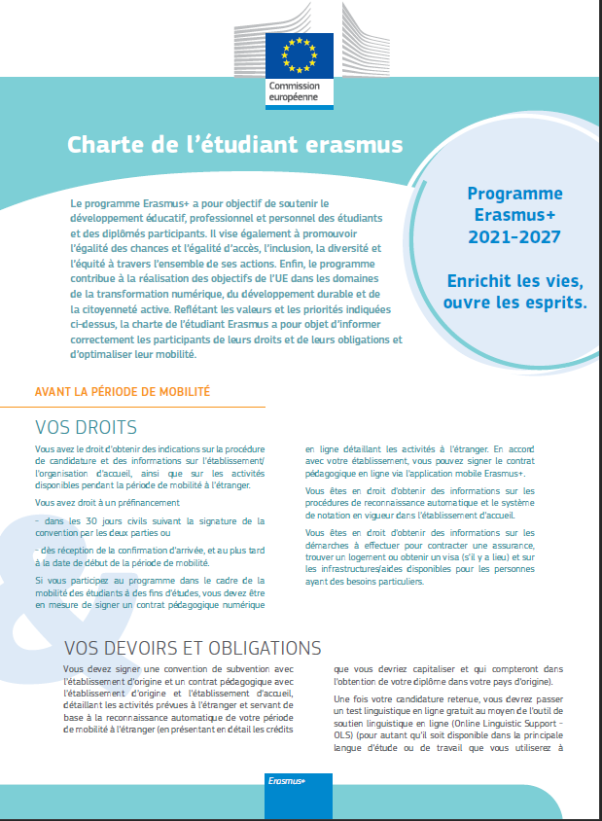

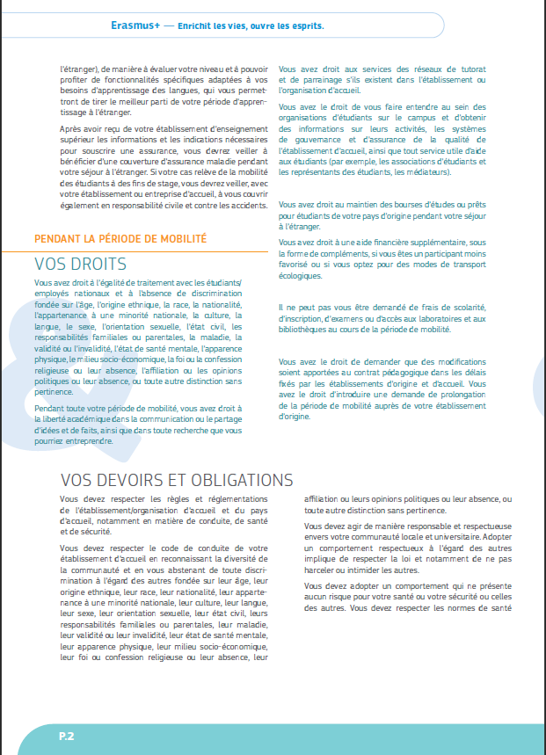

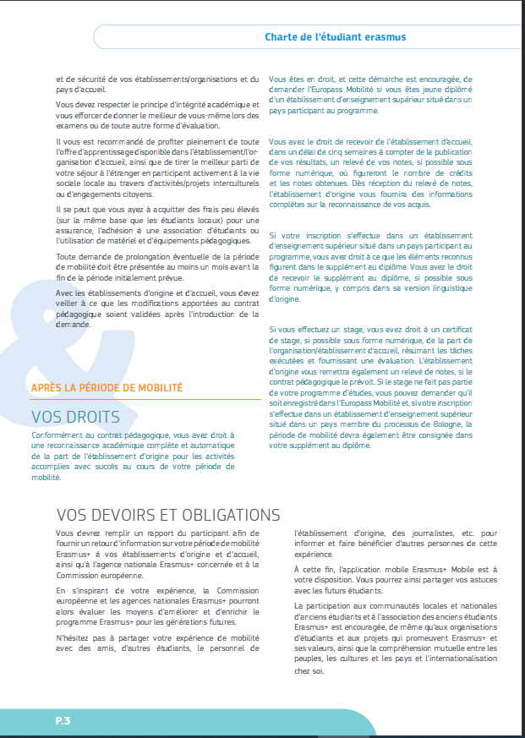

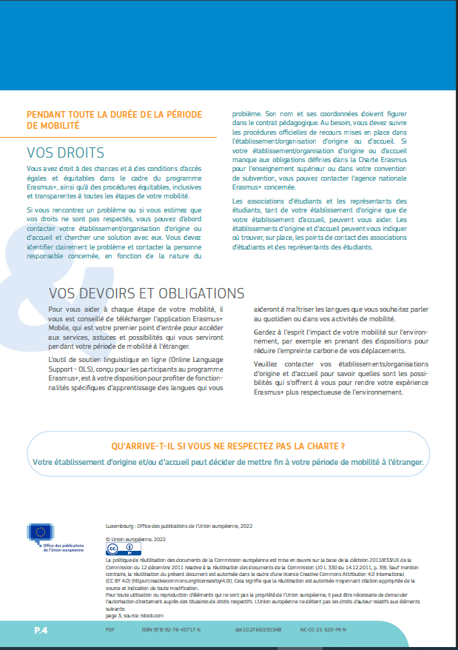

It is not compulsory to circulate documents with original signatures for Annex 1 of this agreement: scanned copies of signatures and electronic signatures may be accepted, depending on the national legislation or institutional regulations. [Option for KA131 student mobility for studies: Learning agreements are exchanged and approved digitally within the Erasmus Without Paper Network.] L’annexe I ne devra pas obligatoirement comporter les signatures originales, les signatures scannées et électroniques sont acceptées, selon la législation nationale ou la réglementation institutionnelle en vigueur. [Option pour les mobilités d’études de l’AC131 : les contrats pédagogiques devront être échangés et signés digitalement via le reseau Erasmus Without Paper].
Regulation (EU) 2018/1725 of the European Parliament and of the Council of 23 October 2018 on the protection of natural persons with regard to the processing of personal data by the Union institutions, bodies, offices and agencies and on the free movement of such data, and repealing Regulation (EC) No 45/2001 and Decision No 1247/2002/EC. Règlement (UE) 2018/1725 du Parlement européen et du Conseil du 23 octobre 2018 relatif à la protection des personnes physiques à l'égard du traitement des données à caractère personnel par les institutions, organes et organismes de l'Union et à la libre circulation de ces données, et abrogeant le règlement (CE) n° 45/2001 et la décision n° 1247/2002/CE.
In case the mobility combines studies and traineeship, the mobility agreement for studies template should be used and adjusted to fit both activity types. En cas de mobilité combinant études et stage, le modèle du contrat d’études devra être utilisé et adapté aux 2 types d’activités.
Country to which the person belongs administratively and that issues the ID card and/or passport. Pays dont la personne dépend administrativement et qui a délivré la carte d’identité ou le passeport.
Level of education: Short cycle (EQF level 5) / Bachelor or equivalent first cycle (EQF level 6) / Master or equivalent second cycle (EQF level 7) / Doctorate or equivalent third cycle (EQF level 8). EQF level codes 5 to 8 are equivalent to the ISCED levels 5 to 8. Niveau d’études : Cycle court (CEC niveau 5) / Licence ou équivalent 1er cycle (CEC niveau 6) / Master ou équivalent 2ème cycle (CEC niveau 7) / Doctorat ou équivalent 3ème cycle (CEC niveau 8).
Field of education: The ISCED-F 2013 search tool available at http://ec.europa.eu/education/tools/isced-f_en.htm detailed field of education and training that is closest to the subject of the degree to be awarded to the trainee by the sending institution. Domaine d’éducation : l’outil de recherche CITE-F 2013 disponible sur http://ec.europa.eu/education/tools/isced-f_en.htm détaille les domaines de l'enseignement et de la formation qui se rapprochent le plus du diplôme qui sera délivré au stagiaire par l’organisme d’envoi.
In the case of outgoing mobility, the beneficiary organisation is the sending institution. Pour les mobilités sortantes, l’organisme bénéficiaire est l’organisme d’envoi.
Erasmus code: a unique identifier that every higher education institution that has been awarded with the Erasmus Charter for Higher Education (ECHE) receives. It is only applicable to higher education institutions located in EU Member States and third countries associated to the programme. Code Erasmus : identifiant unique pour tout établissement d’enseignement supérieur titulaire de la charte Erasmus pour l’enseignement supérieur (ECHE). Concerne uniquement les établissements situés dans les pays membres de l’Union européenne et les pays tiers associés au programme.
Contact person at the sending institution: a person who provides a link for administrative information and who, depending on the structure of the higher education institution, may be the departmental coordinator or will work at the international relations office or equivalent body within the institution. Personne de contact dans l’organisme d’envoi : personne qui assure le lien pour les informations administratives et qui, selon la structure de l'établissement d'enseignement supérieur, peut être le coordinateur du département ou travailler au bureau des relations internationales ou dans un service équivalent au sein de l'établissement.
Contact person at the receiving organisation: a person who can provide administrative information within the framework of Erasmus+ traineeships. Personne de contact dans l’organisme d’accueil : personne pouvant donner des informations administratives dans le cadre des stages Erasmus+.
Mentor: the role of the mentor is to provide support, encouragement and information to the trainee on the life and experience relative to the organisation (culture of the organisation, informal codes and conducts, etc.). Normally, the mentor should be a different person than the supervisor. Tuteur : son rôle est d’apporter aide, encouragement et information au stagiaire sur la vie et l’expérience de l’entreprise (culture d’entreprise, codes informels et comportements, etc..). Normalement, le tuteur et le superviseur doivent être deux personnes différentes.
Traineeship in digital skills: any traineeship where trainees receive training and practice in at least one or more of the following activities: digital marketing (e.g. social media management, web analytics); digital graphical, mechanical or architectural design; development of apps, software, scripts, or websites; installation, maintenance and management of IT systems and networks; cybersecurity; data analytics, mining and visualisation; programming and training of robots and artificial intelligence applications. Generic customer support, order fulfilment, data entry or office tasks are not considered in this category. Stage dans le domaine des compétences numériques : tout stage au cours duquel le stagiaire se forme et met en pratique une ou plusieurs des activités suivantes : marketing numérique (exemples : gestion de médias sociaux, analyse Web) ; conception numérique graphique, mécanique ou architecturale; développement d’applications, de logiciels, de scripts ou de sites ; installation, maintenance et gestion de systèmes et de réseaux informatiques ; sécurité des systèmes d’informations ; analyse de données ; extraction et visualisation ; programmation et tests d’applications pour robots et intelligence artificielle. Assistance clients, réalisation de commandes, saisies de données et tâches administratives ne sont pas concernées.
Level of language competence: a description of the European Language Levels (CEFR) is available at: Niveau de compétences linguistiques : une information sur le Cadre Européen Commun de Référence pour les langues (CECR) est disponible sur : https://europass.cedefop.europa.eu/en/resources/european-language-levels-cefr
There are two different provisions for traineeships: Il existe 2 possibilités pour les stages : 1. Traineeships embedded in the curriculum (counting towards the degree); Stage faisant partie intégrante du programme d’études (comptant dans le diplôme) 2. Voluntary traineeships (not obligatory for the degree); Stage optionnel (non obligatoire pour l’obtention du diplôme)
ECTS credits or equivalent: in countries where the "ECTS" system it is not in place, "ECTS" needs to be replaced in all tables by the name of the equivalent system that is used and a web link to an explanation to the system should be added. Crédits ECTS (ou équivalent) : dans les pays où le système ECTS n’est pas utilisé, le système « ECTS » devra être remplacé dans tous les tableaux par le système équivalent, et un lien internet vers une explication du système devra être ajouté.
Responsible person at the beneficiary organisation: this person is responsible for signing the learning agreement, amending it if needed and if the beneficiary organisation is the sending institution, is responsible for recognising the credits and associated learning outcomes on behalf of the responsible academic body as set out in the learning agreement. The name and email of the responsible person must be filled in only in case it differs from that of the contact person mentioned at the top of the document. Personne responsable dans l’organisme bénéficiaire : personne responsable signataire des contrats pédagogiques, pouvant les modifier si nécessaire et qui, si l’organisme bénéficiaire est l’organisme d’envoi, est responsable de la reconnaissance des crédits et des résultats d’apprentissage associés, au nom de l’entité académique responsable indiquée dans le contrat pédagogique. Le nom et l’adresse électronique de la personne responsable devront être indiqués uniquement s’ils diffèrent de ceux de la personne de contact indiquée au début du document.
Responsible person at the sending institution: this person is responsible for signing the learning agreement, amending it if needed and if the beneficiary organisation is not the sending institution, is responsible for recognising the credits and associated learning outcomes on behalf of the responsible academic body as set out in the learning agreement. The name and email of the responsible person must be filled in only in case it differs from that of the responsible person at the beneficiary organisation. Personne responsable dans l’organisme d’envoi : personne responsable signataire des contrats pédagogiques, pouvant les modifier si nécessaire et qui, si l’organisme bénéficiaire est différent de l’organisme d’envoi, est responsable de la reconnaissance des crédits et des résultats d’apprentissage associés, au nom de l’entité académique responsable indiquée dans le contrat pédagogique. Le nom et l’adresse électronique de la personne responsable devront être indiqués uniquement s’ils diffèrent de ceux de la personne de contact indiquée au début du document.
Supervisor at the receiving organisation: this person is responsible for signing the learning agreement, amending it if needed, supervising the trainee during the traineeship and signing the Traineeship Certificate. The name and email of the supervisor must be filled in only in case it differs from that of the contact person mentioned at the top of the document. Superviseur dans l’organisme d’accueil : personne responsable de la signature du contrat pédagogique (et des modifications qui y seront apportées si nécessaire) et de l’attestation de stage, qui supervise le stagiaire pendant son stage. Le nom et l’adresse électronique du superviseur doivent être indiqués uniquement dans le cas où celui-ci diffère de la personne contact indiquée au début du document.

